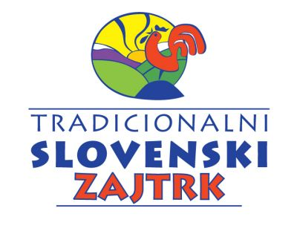



Vabimo vas na DAN ODPRTIH VRAT

EKODAN –

TRADICIONALNI SLOVENSKI ZAJTRK**,**

ki bo v petek,

**15. novembra 2013 od 8.00 do 11.50**

 v prostorih OŠ Tržišče.

Dejavnosti:

7.30 - 8.00 - JUTRANJA REKREACIJA

8.00 - 8.45 – Predavanje Ge. Milene Mastnak - Prednosti zdravega prehranjevanja

8.50 - 9.15 - Tradicionalni slovenski zajtrk

9.15 - 11.50 – Ogled mlina in peka kruha na domačiji pri Knez Željku -1. -3.r.

9.15 - 11.50 – Predavanje o sadjarstvu – g. Pavel Gorjup ; priprava skutnih namazov- ga. Milica Sitar, priprava sadnih obrokov in mleko v prehrani – 4.- 6.r.

9.15-11.50 - Predavanje o čebelarstvu – g. Ciril Kolenc in poslikava panjskih končnic- 7.-9.r.

Vljudno vabljeni na ogled vseh dejavnosti.

Učitelji in učenci OŠ Tržišče